O Κοκκινούλης το μικρό μυρμήγκι
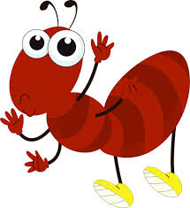
https://video.link/w/YyJic

ο Κοκκινούλης το μικρό μυρμήγκι
βρίσκει κάτω το μαύρο να πονά!
Πάνω στην πλάτη το μικρό κορμάκι
βάζει για φορείο και το κουβαλά!

Αχ! Κοκκινούλη η καλή καρδιά σου
τόσο μεγάλη για το ανάστημά σου!
Αχ! Κοκκινούλη, τόση καλοσύνη
Μές στο δάσος ποιός τη δείχνει;
Παραραραμ Παραραραμ

Ο Κοκκινούλης το μικρό μυρμήγκι
μέσα στο δάσος ήρωας σωστός!
Δίνει το χέρι στο φτωχό εχθρό του
και το φεγγαράκι του σκορπά το φως!

Αχ! Κοκκινούλη η καλή καρδιά σου
Τόσο μεγάλη για το ανάστημά σου!
Αχ! Κοκκινούλη, τόση καλοσύνη!
Μέσα στο δάσος ποιός τη δείχνει;
Παραραραμ Παραραραμ

